**Биоэнергопластика в работе логопеда с детьми дошкольного возраста.**

**В коррекционной работе существенную роль играет воспитание у детей кинестетических ощущений органовартикуляции, позволяющих почувствовать контрастность положения языка, челюстей, губ, направленность выдоха.**

**Их чѐткость обусловлена осязательными ощущениями, что особенно важно на начальных этапах постановки звуков, когда е щ ѐ не сформирована слуховая дифференциация.**

**Для достижения лучших результатов в работе над звукопроизношением можно использовать инновационный метод – биоэнергопластика.**

***Что такое биоэнергопластика?***

***Биоэнергопластика - это соединение движений органов артикуляционного аппарата с движениями кистей и пальцев рук.***

***Данный метод целесообразно использовать в логопедической практике, так как развивая тонкую моторику и активизируя тем самым соответствующие отделы мозга, мы активизируем соседние зоны, отвечающие за речь.***

***Исследования отечественных физиологов (Марионилла Максимовна Кольцова, Владимир Михайлович Бехтерев, Алексей Алексеевич Леонтьев) подтверждают положительное влияние тонких движений пальцев рук на функционирование речевых зон коры головного мозга.***

***Основной принцип биоэнергопластики – это сопряжённая работа кистей, пальцев рук и артикуляционного аппарата, где движения рук имитируют движения речевого аппарата.***

***Коррекционная работа с применением метода «Биоэнергопластика» вызывает интерес детей к логопедическим занятиям. При обучении детей логопед использует различные игровые персонажи, перчатки, счёт, музыкальное сопровождение, стихи, презентационные материалы.***

***Плюсы методики:***

* ***оптимизируется психологическая база речи;***
* ***улучшаются моторные возможности ребенка по всем параметрам;***
* ***методика способствует коррекции звукопроизношения, фонематических процессов;***
* ***позволяет быстро убрать зрительную опору – зеркало и перейти к выполнению упражнений по ощущениям.***

***При проведении работы с применением биоэнергопластики следует придерживаться ряда требований:***

1. ***Практический материал, который используется в системе биоэнергопластики, должен быть доступен ребенку. Ребенок может его потрогать, использовать, поиграть так, как он этого хочет, а затем подавать его в нужном контексте.***
2. ***Ребенок должен положительно воспринимать практический материал, для этого нужно его обыграть.***
3. ***Наглядный материал, его количество и качество (по количеству детей, по качеству материала) должен быть безопасным и не нанести вред кожным покровам рук.***
4. ***Использовать образность при работе с материалом. Придумывать различные игры и игровые приемы, героев, используя атрибутику по биоэнергопластики.***
5. ***Поэтапное выполнение действий и упражнений (как держать тот или иной материал, в какой руке, каким образом фиксировать начало действия, конец).***
6. ***Индивидуальность в подаче материала. Работать с каждым ребенком индивидуально сначала, затем подгруппой, последний этап – фронтально.***
7. ***Качество выполнения действий. Обязательно учитывать индивидуальные возможности детей, их моторную активность, многократность выполнения каждого действия, показывать начало действия, середину действия, конец.***
8. ***Использовать ритм, темп действий с атрибутикой по биоэнергопластике, согласно индивидуальных возможностей детей. Учитывать состояние моторики пальцев, согласованность действий, ритм медленный – движения на каждое слово, слово делят на слоги – движения на каждый слог, поэтапное чередование медленного и быстрого темпов – по мере овладения детьми синхронным действием руки и речи.***
9. ***Запоминание текстовок идет постепенно. Речевой материал должен быть доступен каждому ребенку по пониманию его и по произношению.***
10. ***Подбирая дополнительный речевой материал к каждому этапу и каждой части комплекса, следует учитывать цели данного раздела, особенности подачи материала, строго придерживаться очередности частей. Эти игры и упражнения могут усложняться и наоборот дробиться, в зависимости от состояния центральной нервной системы и индивидуальных возможностей детей.***

***Картотека примерных упражнений.***

***Лягушка***

***Цель: выработать умение удерживать губы в улыбке в течение нескольких секунд.***

***Описание артикуляционного упражнения.***

***Исходное положение — сидя на стуле перед зеркалом, голова держится прямо, рот закрыт, губы сомкнуты.***

***На счет «один» улыбнуться, зубы не обнажать. Удерживать губы в таком положении под счет от 1 до 10. Затем вернуть губы в исходное положение и удерживать под счет от 1 до 5. Повторить 4—5 раз.***

***Вместо счета можно использовать стихотворные строки:***

***Превратили нас в лягушек -Дотянулись мы до ушек. Дотянулись, улыбнулись,***

***А затем домой вернулись.***

***Описание движений кисти и пальцев руки.***

***Исходное положение — кисть руки находится горизонтально на уровне солнечного сплетения, пальцы выпрямлены и сомкнуты, ладонь слегка расслаблена, направлена вниз (рис. 1, а).***

***На счет «один» немного прогнуть ладонь в нижних фалангах, пальцы слегка направить вверх (рис. 1, б). Удерживать кисть в таком положении под счет от 1 до 10, затем вернуть в исходное положение и удерживать под счет от 1 до 5. Повторить 4—5 раз.***

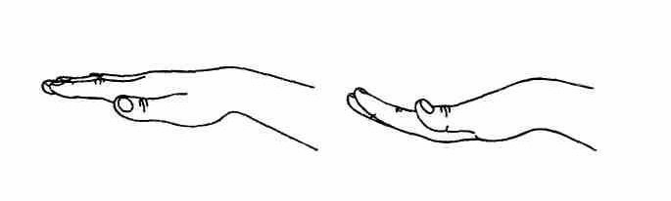

***Рис. 1 а, б***

***Рекомендации.***

***При выполнении упражнения необходимо следить за тем, чтобы голова держалась прямо, при улыбке губы должны быть сомкнуты, но не напряжены. Зубы не должны обнажаться. Движения кистью или кистями рук выполнять одновременно с артикуляционным упражнением.***

***Трубочка***

***Цель: учить вытягивать губы вперед трубочкой и удерживать в таком положении несколько секунд.***

***Описание артикуляционного упражнения.***

***Исходное положение — сидя на стуле перед зеркалом, голова держится прямо, рот закрыт. На счет «один» округлить губы и вытянуть вперед трубочкой. Удерживать под счет от 1 до 10. Затем вернуться в исходное положение, удерживать под счет от 1 до 5. Повторить 4—5 раз. Вместо счета можно использовать стихотворные строки:***

***Словно трубочка***

***У нас ду дочка.***

***Подудим мы в дудочку,***

***Тянем губы трубочкой.***

***Описание движений кисти и пальцев руки.***

***Исходное положение — кисть руки находится горизонтально на уровне солнечного сплетения, пальцы выпрямлены и сомкнуты, ладонь слегка расслаблена, направлена вниз (рис. 2, а).***

***На счет «один» согнуть пальцы в нижних фалангах, немного приблизить 4 сомкнутых пальца к большому пальцу (рис. 2, б). Удерживать в таком положении, не смыкая с большим пальцем, под счет от 1 до 10, затем вернуть в исходное положение и удерживать под счет от 1 до 5. Повторить 4—5 раз.***

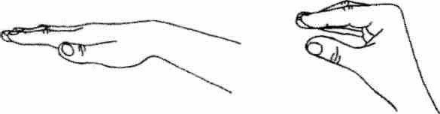

***Рис. 2 а, б***

***Рекомендации.***

***Необходимо следить за тем, чтобы при выполнении упражнения ребенок вытягивал вперед только губы, при этом нижняя челюсть должна оставаться неподвижной. Движения кистью или кистями рук выполнять одновременно с артикуляционным упражнением.***